

**QUALIDADE DE SOFTWARE**

THIAGO CARVALHO DE SOUSA

Análise de Qualidade do Iphone 8 Plus 128GB

Teresina-PI

2021

# RESUMO

Este trabalho tem como objetivo apresentar uma análise de qualidade do celular Iphone 8 Plus 128 GB, sob o ponto de vista das seguintes dimensões: construção, tela, som, bateria, usabilidade e câmera. Ao final fazemos uma análise sobre o custo-benefício do produto.

# SUMÁRIO

1. RESUMO 2

2. SUMÁRIO 3

3. INTRODUÇÃO 4

4. O PROJETO 5

4.1 Detalhes do produto ou serviço 5

4.2 Tabela de Análise 5

4.3 Relatório 6

4.4 Evidências 7

4.5 Onde encontrar 8

5. CONCLUSÃO 8

6. REFERÊNCIAS BIBLIOGRÁFICAS 8

# INTRODUÇÃO

Este trabalho apresenta as principais características do iPhone 8 Plus sob o olhar da qualidade. Para inicio de conversa, esse modelo nada mais é de do que uma atualização incremental do Iphone 7, trazendo pequenas melhorias comparado ao seu antecessor. O iPhone 8 Plus possui bordas largas, um botão circular na parte frontal e câmera dupla na traseira. O aparelho uma traseira em vidro, que foi disponibilizada para oferecer suporte à tecnologia de carregamento sem fio. No entanto, essa mudança acaba deixando o aparelho mais frágil e por isso deve ser levada em consideração caso o usuário não vá operar essa tecnologia inovadora. Esse Iphone vem com carregador de 5V e 1A, cabo USB, fone de ouvido com conector Lightning e adaptador para fones no padrão P2. Nas próximas seções iremos avaliar outros aspectos deste aparelho, em especial aqueles voltados para construção, tela, som, bateria, usabilidade e câmera. Ao final apresentaremos nossa opinião levando-se em consideração o custo-benefício.

# O PROJETO

Este projeto tem como objetivo fazer uma análise de qualidade do IPhone 8 Plus sob o ponto de vista das seguintes dimensões: construção, tela, som, bateria, usabilidade e câmera.

## Detalhes do produto ou serviço

|  |  |
| --- | --- |
| **Nome do produto ou serviço:** | **IPhone 8 Plus 128 GB** |
| **Fabricante:** | **Apple** |
| **Tempo de uso:** | 2 anos |
| **Outros detalhes relevantes sobre o produto:** | Comprado de segunda mão após 2 anos de uso |

## Tabela de Análise

|  |  |
| --- | --- |
| **Característica** | **Sua percepção** |
| **Construção:** | Segundo o fabricante o aparelho tem 158,4 mm de altura, 78,1 mm de largura e 7,5 mm de espessura, além de 202 gramas de peso. Esses parâmetros são muito bons em termos de ergonomia com o aparelho. O iPhone 8 Plus entrega o mesmo acabamento Premium já esperado de um produto da Apple. O modelo analisado é na cor branca, mas é possível encontrá-lo com outra opções de cores no Brasil. |
| **Tela:** | A tela do aparelho na sua versão Plus 5,5 polegadas com tecnologia LCD e resolução Full HD. A tela do iPhone 8 Plus é capaz de atingir um ótimo brilho, além de contar com o recurso conhecido como True Tone, que muda a tonalidade das cores de acordo com a iluminação do ambiente.  A tela do aparelho apresenta ótimo equilíbrio de cores e gama dentro do ideal. |
| **Som:** | Nesta versão do IPhone o alto-falante de chamadas pode ser usado como alto-falante para todos os sons produzidos pelo aparelho, auxiliando o alto-falante principal na parte inferior do aparelho. O som é potente e com boas opções de configuração. O fone de ouvido é um fone de plástico que não valoriza o conforto. |
| **Bateria:** | A Apple reduziu a bateria do seu smartphone comparado ao antecessor, tendo agora apenas 2.691 mAh, mas o novo processador com que o consumo seja menor. No entanto, com o carregador original, é necessário esperar mais de 3 horas para ter a bateria do aparelho totalmente recarregada. Se você comprar esses novos carregadores ultrarrápidos a carga total é atingida em cerca de 1 hora. Originalmente a bateria dura 12 horas, mas com 4 anos de uso e 82% de saúde, a bateria está durando cerca de 8 horas. |
| **Usabilidade:** | O aparelho está atualizado com a versão 14.6 do IOS, tendo boas possibilidades de configuração de tamanho de fonte e ícones, sendo possível mexer em contrastes e cores. Ademais, possui um assistente chamado Siri que ajudar a execução de tarefas por comando de voz. O touchscreen proporcionado pela Apple tem ótima sensibilidade e raramente erra o clique do usuário. |
| **Câmera:** | O aparelho possui duas câmeras. A câmera principal oferece abertura f/1.8, enquanto a secundária traz abertura f/2.8, com um grande diferencial de ser capaz de gravar vídeos em 4K a 60 quadros por segundo. A Apple também fez vários ajustes no software de câmera para que o iPhone capture fotos mais saturadas, sendo bem melhor do que o seu antecessor. |

## Relatório

O IPhone 8 Plus é um excelente modelo de celular. Praticamente me acompanha o dia todo, das 7 às 21 horas, sendo usado com bastante frequência. Em relação à construção, o tamanho é adequado, podendo ser usado inclusive para assistir filmes legendados na posição de paisagem. Mas sinto alguma dificuldades quando tento usá-lo com apenas uma mão, principalmente quando se há necessidade de acessar o botão home. Sobre a tela, é de ótima qualidade, mas a Apple continua sem oferecer opções para os consumidores alterarem o equilíbrio de cores, como vemos em outras marcas. Importante também se destacar a necessidade da instalação de película protetora, pois já o derrubei inúmeras vezes e, sem ela, certamente teria danificado a tela. De qualquer forma, essa é uma recomendação para todos os celulares atuais. Já o sistema à prova de água também não funcionou comigo, uma vez o derrubei na piscina por poucos segundos e tive problemas de oxidação e o reparo não foi nada barato. Sobre o sistema de som, o fone de plástico que não valoriza o conforto, então quem preza por isso deve comprar outro fone, ou seja, mais um custo. Sobre a bateria, certamente é um ponto fraco deste celular. Apesar de ter 4 anos de uso, é inadmissível com a tecnologia atual necessitar ficar carregando o celular durante o horário comercial. Em dias que uso pouco, consigo ter no máximo 8 horas e quando uso bastante não chega a metade disso. A usabilidade é sem dúvida o ponto forte desse celular, assim como de todos os produtos da Apple. O sistema operacional é robusto, rápido e estável, com uma navegação simples e eficiente. Muito raramente o touchscreen erra o que o usuário deseja e o assistente Siri, apesar de não estar 100%, ajuda bastante. Sobre a câmera, realmente ocorreu uma grande evolução em relação ao antecessor, que também usei por 2 anos. A qualidade das fotos e dos vídeos está bem superior, mas infelizmente continua gravando áudio mono. A grande capacidade de memória do celular permite que você armazene muitas fotos e vídeos sem maiores problemas.

## Evidências

Uma foto do celular analisado pode ser encontrada na Imagem 1.

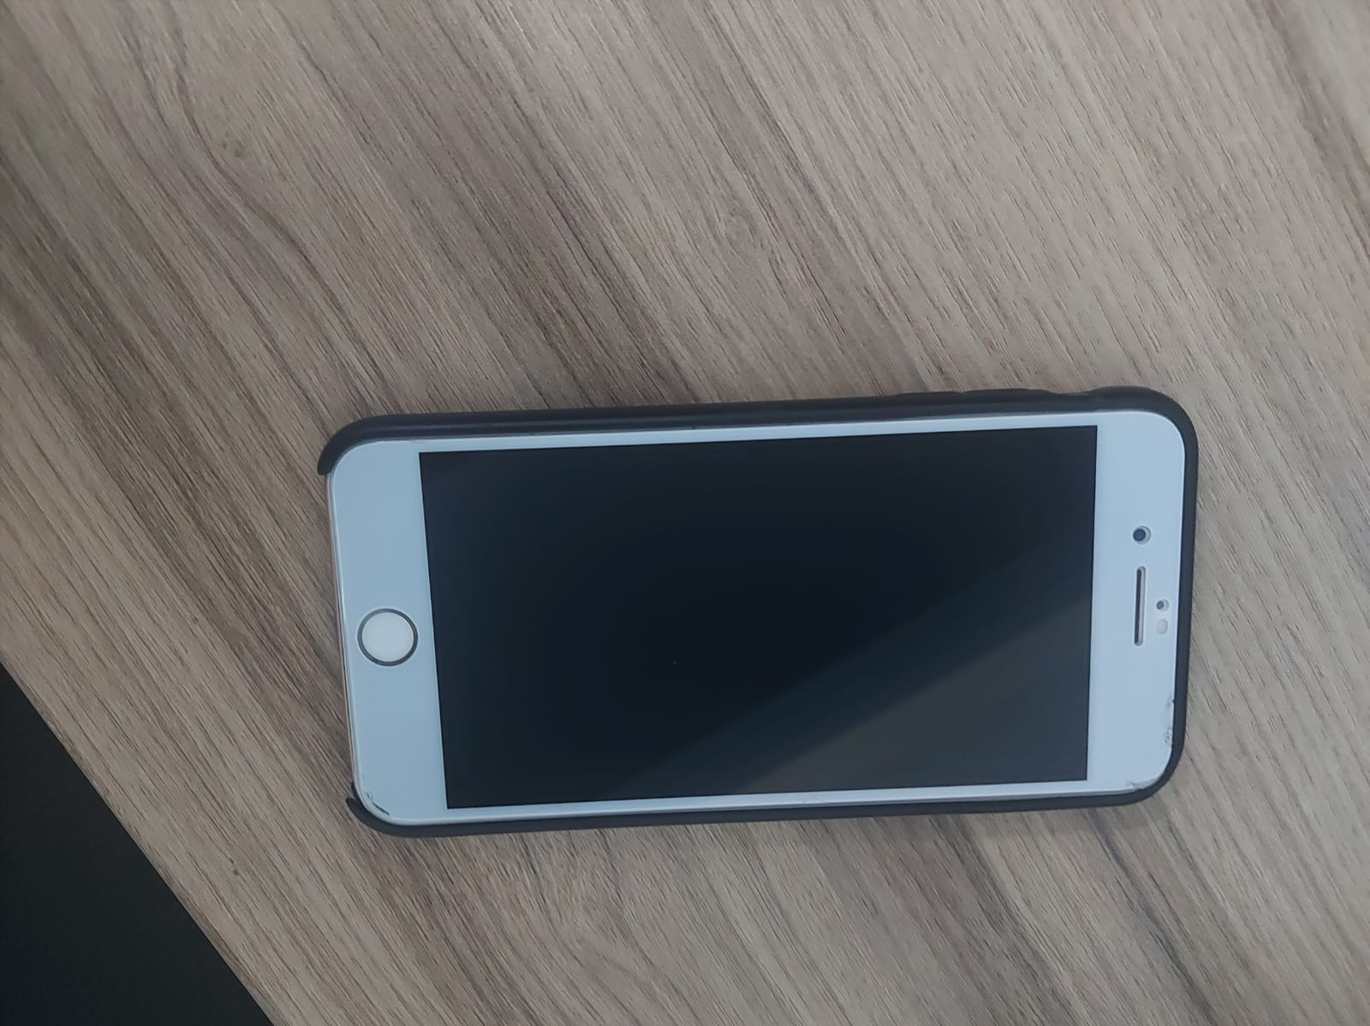

Imagem 1: Celular Iphone 8 Plus

## Onde encontrar

O modelo desse celular da Apple foi lançado em 2017 e não é encontrado mais nas lojas oficiais e nem em lojas de departamento. No entanto, é possível encontra-lo em lojas de vendas de aparelhos usados a um preço de cerca de R$ 2.500,00.

# CONCLUSÃO

Este trabalho teve como propósito fazer uma análise de qualidade do IPhone 8 Plus 128 GB em seis dimensões: construção, tela, som, bateria, usabilidade e câmera. Em relação aos seus concorrentes sem dúvida o grande diferencial está voltado para o item de usabilidade, já tive celulares de outras marcas e a proposta da Apple é imbatível até o momento. Em relação aos demais aspectos, há celulares mais modernos e mais baratos que entregam até mais robustez. Em resumo, se quiser um celular ágil e de fácil uso, aposte na Apple. Se quiser som, bateria ou vai usar muito a câmera, talvez seja melhor outra opção.

# REFERÊNCIAS BIBLIOGRÁFICAS

APPLE**. Iphone 8 Plus - Especificações Técnicas**. 2021. Disponível em <https://support.apple.com/kb/sp768?locale=pt_BR>. Acesso em 17/11/2021.